**《Java语言程序设计基础教程》**

**上机实验指导手册**

**实验十三 多媒体的应用**

## 【目的】

1. 理解音频播放方式
2. 理解图像显示的方式

## 【内容】

### 实现音阶程序

请编写一个音阶程序：要求包含7个按钮，当用户用鼠标的左键单击这些按钮时能够发出不同的音阶“Dou, Ruai, Mi, Fa, Sou, La, Xi”：

运行效果图：

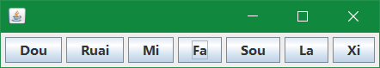

项目结构如下图所示：

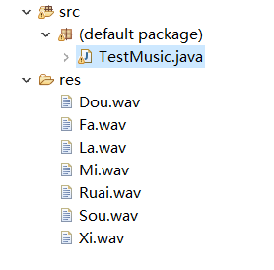

音阶程序代码如下所示：

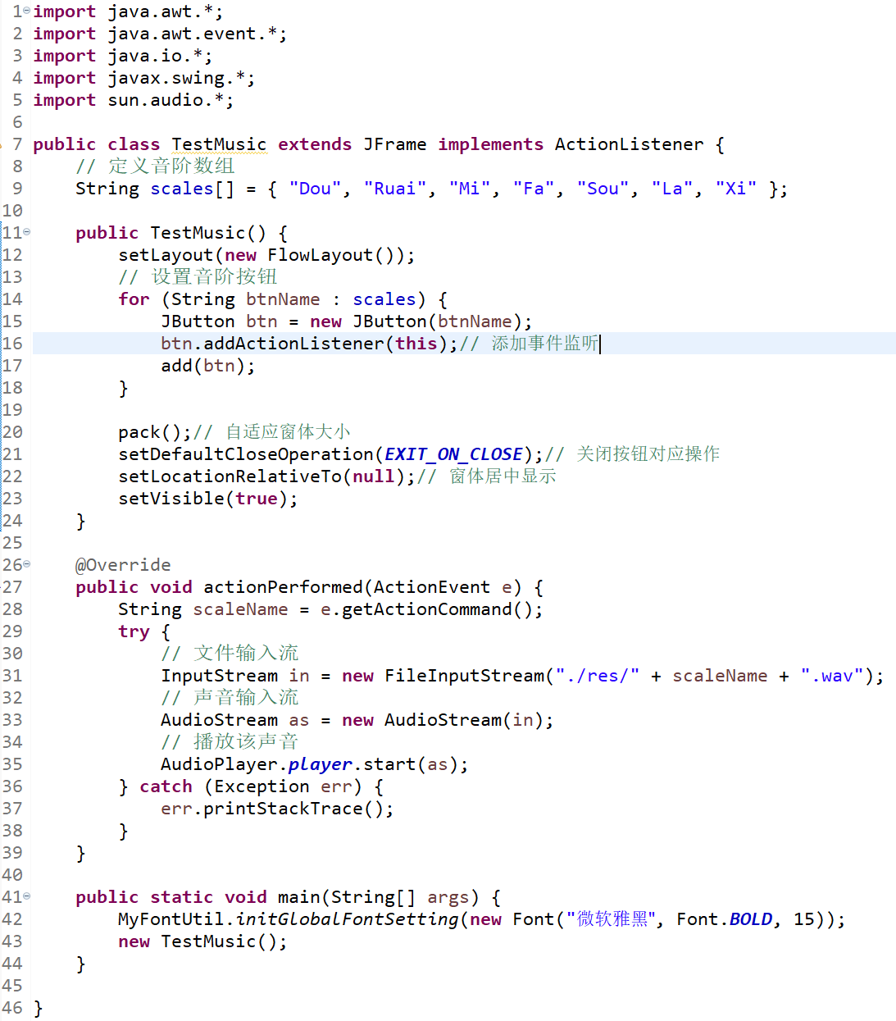

**扩展**：添加键盘事件的监听，试着通过键盘出发音阶播放。

### 翻扑克牌游戏

请实现课堂案例翻扑克牌的小例子：

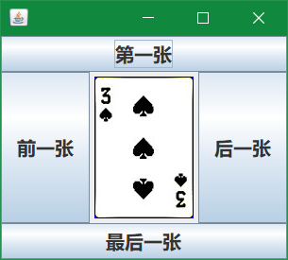

实现代码如下：

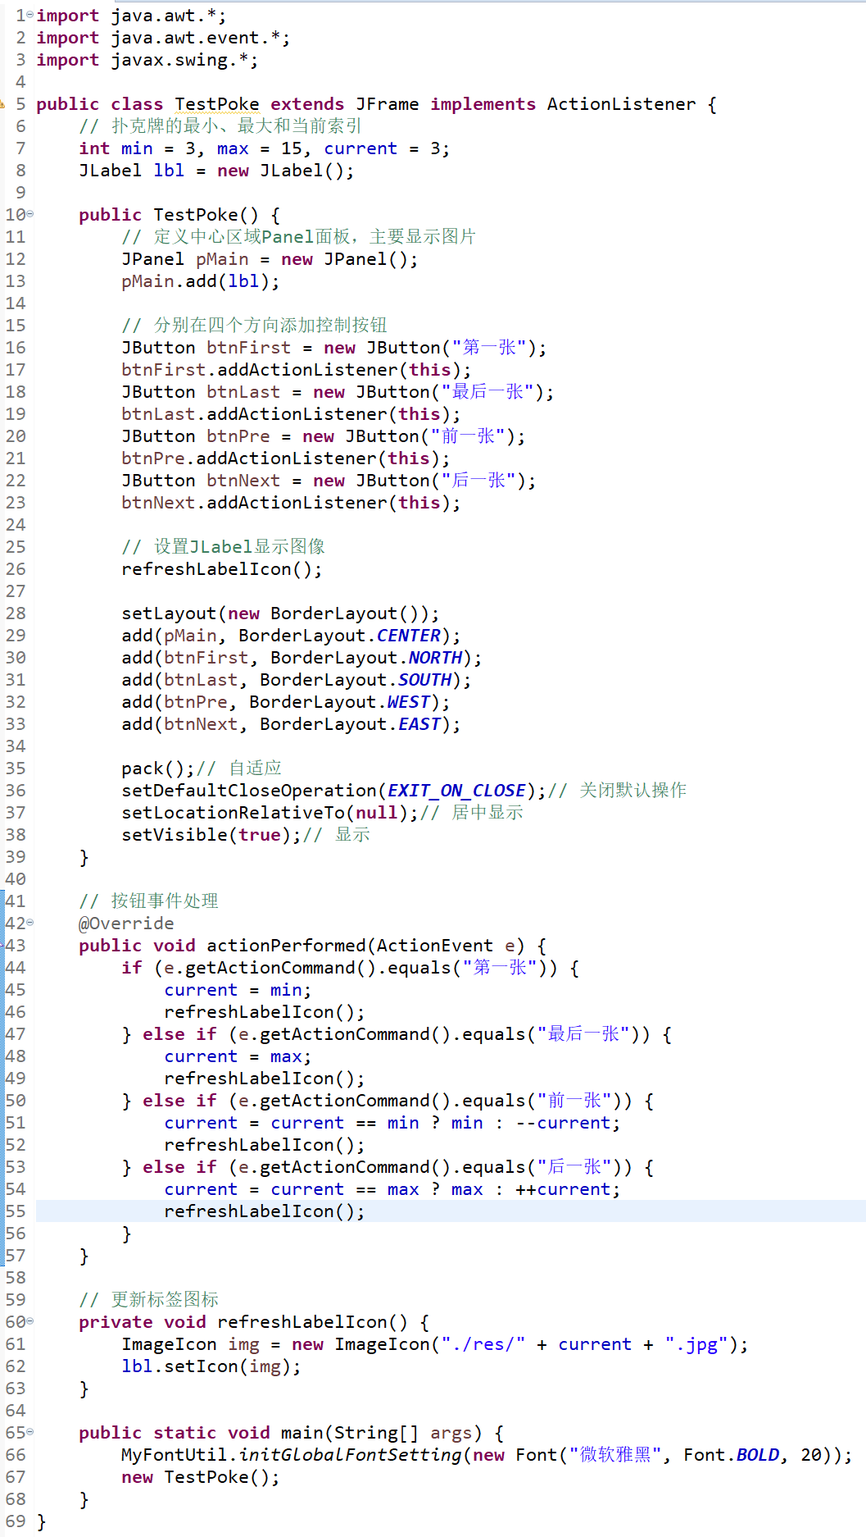

**扩展：**在原有功能上新增以下需求：

1.新增不同花色扑克牌的支持，可以通过ComboBox（所有花色、黑、红、草、方）选择不同的花色。

2.支持随机显示一张扑克牌。

3.界面自行设计，简洁明了即可。

**【注意事项】**

1. 提交产物为相关问题的回答以及java源代码（xxx.java文件）
2. 提交方式，通过博思平台进行提交，截止时间详见平台

**提升编码效率之eclipse智能提示的设置：**

(1). 打开Eclipse，选择打开" Window － Preferences"。

(2). 在目录树上选择"Java－Editor－Content Assist"，在右侧的"Auto-Activation"找到"Auto Activation triggers for java"选项。默认触发代码提示的就是"."这个符号。

(3). 在"Auto Activation triggers for java"选项中，将"."更改：.abcdefghijklmnopqrstuvwxyzABCDEFGHIJKLMNOPQRSTUVWXYZ

